云南省继续医学教育委员会文件

云继委办发〔2018〕3号

云南省继续医学教育教育委员会关于开展2018年度继续医学教育学分验证工作的通知

各州、市卫生计生委，委直属和联系单位：
根据《云南省卫生厅 云南省人力资源和社会保障厅关于下发云南省继续医学教育相关文件的通知》（云卫科教发〔2013〕2号）要求，现将2018年度云南省继续医学教育学分验证有关事项通知如下：
一、学分验证对象
全省卫生健康行业各级各类医疗卫生计生机构的所有卫生技术人员。
二、学分验证时限
从2018年1月1日至2018年12月31日所获取的有效学分。过去因特殊情况未能验证人员，可以补验2016年度和2017年度学分，2016年度以前获取的学分原则上不予补验。
三、学分验证方式
2018年起云南省继续医学教育学分已采用电子平台系统上报验证的方式（含补验），获得的原始纸质学分材料不再上报，由单位保存，以便现场抽验时提供。还未开通云南省继续医学教育学分管理系统的单位请尽快开通，具体事宜与系统维护服务商联系，0871-63575660，联系人：何芸哗。
- 学分验证分值要求
省级医疗卫生、人口计生单位的所有卫生计生技术人员每年学分数不低于25学分；州（市）级、县（市、区）级医疗卫生、人口计生单位的中级及以上职称卫生计生技术人员每年学分数不低于25学分，初级职称人员每年学分数不低于20学分；乡镇卫生院、人口计生服务所（中心）、社区卫生服务中心（站）每年学分数不低于15学分；乡村医生（含人口计生技术服务人员）每年学分数不低于10分。验证标准按照《云南省卫生厅 云南省人力资源和社会保障厅关于下发云南省继续医学教育相关文件的通知》（云卫科教发〔2013〕2号）中《云南省继续医学教育学分授予与管理办法（试行）》执行（详见附件1）。
五、学分审验与学分验证程序
（一）学分审验
学分审验实行分级管理，省继续医学教育委员会办公室负责县级及以上医疗卫生机构和人口计生技术服务机构的卫生计生技术人员的学分审验；州（市）级继续医学教育委员会办公室负责乡镇卫生院、乡镇人口计生服务所（中心）和社区卫生服务机构的卫生计生技术人员的学分审验；县（市、区）级继续医学教育委员会办公室负责乡村医生（含人口计生技术服务人员）的学分审验。
（二）学分验证程序
学分验证工作实行中、西医分开验证。
1.县以上西医医疗卫生计生机构所有人员的学分验证信息通过云南省继续医学教育学分管理系统逐级上报至省卫生计生委科教处，联系人：俞亚刚，联系电话：0871-67195167。县以上中医（含中西医结合、民族医）医疗卫生机构所有人员的学分验证信息通过云南省继续医学教育学分管理系统逐级上报至省卫生计生委中医传承发展处，联系人：代江玲，联系电话：0871-67195139。复验合格者省继续医学教育委员会统一在云南省继续医学教育学分管理系统中生成证书编号后，由各单位、科室或个人（学员中心）自行打印学分验证合格证书，作为晋升专业技术职称、聘任专业技术职务、执业资格定期考核和执业再注册的必备条件。
单位 相应继续医学教育委员会办公室上报
初审上报
上一级继续医学教育委员会办公室 省级医学教育委员会办公室 复验合格证人员生成证书编号 单位、科室或个人（学员中心）自行打印合格证书。(详见附件2)
再审核
最终复验
复核上报
打印证书
2.乡镇卫生院、社区卫生服务机构、计划生育服务所（中心）卫生计生技术人员的学分信息通过云南省继续医学教育学分管理系统逐级上报至州（市）继续医学教育委员会办公室复验，复验合格者州（市）继续医学教育委员会统一在云南省继续医学教育学分管理系统中生成证书编号后，由单位、科室或个人（学员中心）自行打印学分验证合格证书，作为晋升专业技术职称、聘任专业技术职务、执业资格定期考核和执业再注册的必备条件。省继续医学教育委员会办公室负责抽验(详见附件2)。
3.乡村医生（含人口计生技术服务人员）的学分信息通过云南省继续医学教育学分管理系统逐级上报至县（市）继续医学教育委员会办公室复验,复验合格者县（市）继续医学教育委员会统一在云南省继续医学教育学分管理系统中生成证书编号后，由单位、科室或个人（学员中心）自行打印学分验证合格证书，作为聘任、执业资格定期考核和执业再注册的必备条件。州（市）继续医学教育委员会办公室负责抽验。(详见附件2)
六、相关事项
（一）审验时间
全省继续医学教育学分验证工作于2019年1月1日开始，请各州（市）继续医学教育委员会办公室及委直属和联系医疗卫生计生机构于2019年3月1日前将学分审验数据上报至省继续医学教育委员会，4月10日至5月10日省继续医学教育委员会办公室对各州（市）及委直属和联系医疗卫生计生机构进行审验和随机实地抽验。若验证工作中出现疑问，请于2019年6月20日之前反馈，科教处联系电话：0871-67195167，中医传承发展处联系电话：0871-67195139。6月30日所有验证工作全部结束，之后将不再受理任何单位或个人有关学分验证的相关事宜。
（二）学分验证合格证书发放
1.2018年起云南省继续医学教育学分管理系统已开通学分验证合格证书的网络自助打印功能（仅限2015年及以后的证书），继续医学教育委员会最终审验合格并生成证书编号后，各单位、科室或个人（学员中心）可登录云南省继续医学教育管理平台系统查询到证书信息后，下载并使用A4纸打印学分验证合格证书。（详见附件3）
2.未开通学分验证合格证书网络自助打印的州（市）、县（市、区），云南省继续医学教育管理平台将只对单位版系统开通学分验证合格证书自助打印功能（科室版、学员中心不能打印），单位统一使用A4纸打印证书后，到相应的继续医学教育委员会加盖印章方可下发使用,无印章的证书视为无效。
（三）学分验证合格率
现场抽验的医疗卫生计生机构学分验证合格率要求95%以上，不达标者将重新验证，至达标。如果由于达标率的原因，影响其他人员不能按时获取验证合格证，责任由单位主管部门承担。
（四）2018年度“医务人员健康素养与伦理道德法律法规全员培训”网络学习时间截止至2019年3月1日，请尚未参加培训的学员尽快学习，逾期将不再开放。继续医学教育对象若没有参加此次全员培训，未获取全员培训学分或培训合格证书，其2018年度继续医学教育视为不合格。
（五）没有参与2016年度、2017年度的全员培训学习的学员可以补学至2019年3月1日，2016年度以前的全员培训不再补学。请尚未参加培训的学员尽快学习，逾期将不再开放。

附件 1.云南省继续医学教育学分验证标准
2.云南省继续医学教育学分管理系统学分验证操作流程
3.学分合格证书打印流程
4.云南省继续医学教育管理平台技术支持服务

云南省继续医学教育委员会
2018年12月18日
附件1
云南省继续医学教育学分验证标准
根据《云南省继续医学教育学分授予与管理办法（试行）》并结合我省学分验证工作和实际情况，对学分类别和授予标准作进一步的界定，作为2017年学分验证的依据：
单位  级别 | 职称  级别 | 总学  分 | 临床、检验、放射等类 |  |  |  |  |  |  |  | 护理、公卫类
单位  级别 | 职称  级别 | 总学  分 | 项目学分 |  |  |  |  |  |  | 自管学分 | 项目学分 |  |  |  |  |  |  | 自管学分
单位  级别 | 职称  级别 | 总学  分 | I类 |  |  |  | Ⅱ类 |  |  | 自管学分 | I类 |  |  |  | Ⅱ类 |  |  | 自管学分
单位  级别 | 职称  级别 | 总学  分 | 国家级 | 省级 | 远程 | 小计 | 州市级 | 远程 | 小计 | 自管学分 | 国家级 | 省级 | 远程 | 小计 | 州市级 | 远程 | 小计 | 自管学分
省级  机构 | 高级 | 25 | ≥5 | 5 | ≤5 | 15 | 5 | 0 | 5 | 5 | ≥7 |  | ≤5 | 12 | 8 | 0 | 8 | 5
省级  机构 | 中级 | 25 | ≥10 |  | ≤5 | 15 | 5 | 0 | 5 | 5 | ≥5 |  | ≤5 | 10 | 10 | 0 | 10 | 5
省级  机构 | 初级 | 25 | 10 |  |  | 10 | 10 |  | 10 | 5 | ≥10 |  |  | 10 | 10 |  | 10 | 5
州市级 | 高级 | 25 | ≥10 |  | ≤5 | 15 | 5 | 0 | 5 | 5 | ≥5 |  | ≤5 | 10 | 10 | 0 | 10 | 5
州市级 | 中级 | 25 | 5 |  | ≤10 | 15 | 5 |  | 5 | 5 | ≥10 |  |  | 10 | 10 |  | 10 | 5
州市级 | 初级 | 20 | 5 |  |  | 5 | 10 |  | 10 | 5 | ≥5 |  |  | 5 | 10 |  | 10 | 5
县级 | 高级 | 25 | 5 |  | ≤10 | 15 | 5 |  | 5 | 5 | ≥10 |  |  | 10 | 10 |  | 10 | 5
县级 | 中级 | 25 | 10 |  |  | 10 | 10 |  | 10 | 5 | ≥10 |  |  | 10 | 10 |  | 10 | 5
县级 | 初级 | 20 | 不要求 |  |  |  | 15 |  | 15 | 5 | 不要求 |  |  |  | 15 |  | 15 | 5
基层 | 乡镇社区 | 15 | 不要求 |  |  |  | 12 |  | 12 | 3 | 不要求 |  |  |  | 12 |  | 12 | 3
基层 | 乡村医生 | 10 | 不要求 |  |  |  | 10 |  | 10 |  | 不要求 |  |  |  | 10 |  | 10
注 1. 按照继续医学教育活动的形式，学分分为项目学分和自管学分两大类。项目学分和自管学分不可互相替代；Ⅰ类学分可以取代Ⅱ类学分，反之不能取代。
2.请各位医务人员在申请学分时注意，表格中的学分除特殊限制外，其余学分为最低学分要求。

附件2

云南省继续医学教育学分管理系统
学分验证操作流程（单位版）

第一步：登录网址：http://www.ynwskj.com
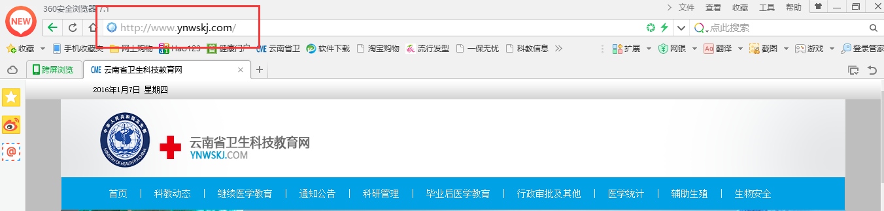

→点击【继续医学教育学分管理系统】
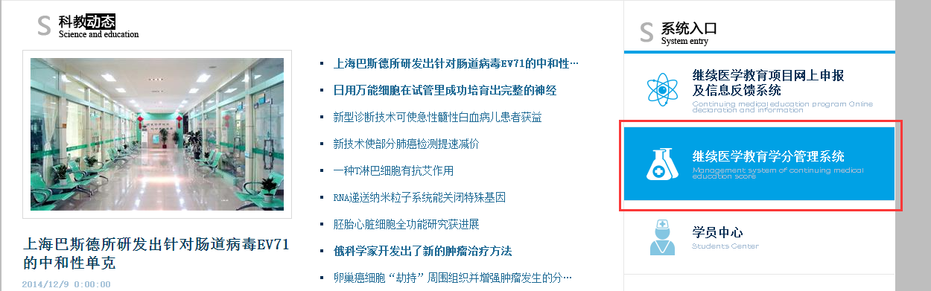

→输入单位用户名和密码进入系统
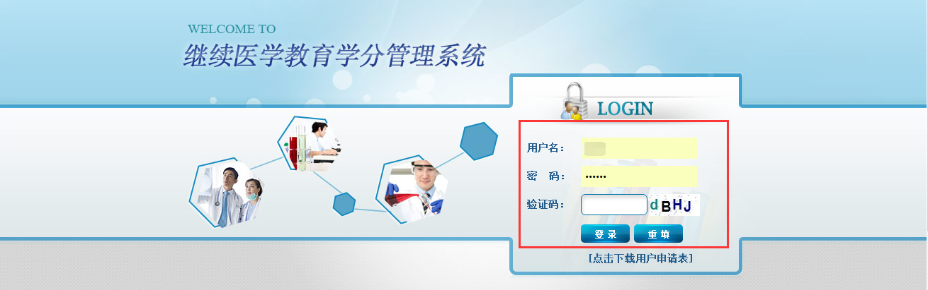

→点击科室人员管理→人员管理→核对单位人员职称及状态（状态分三类，第一类“正常状态”人员为需要参加学分验证人员，第二类“不计达标”人员为不需要参加学分验证人员，第三类“注销”人员为退休人员，不需要参加学分验证）目的：校验人员职称与状态是否正确，如果不正确请点击“状态/职称维护”进行修改，修改后系统将自动匹配职称与学分标准。

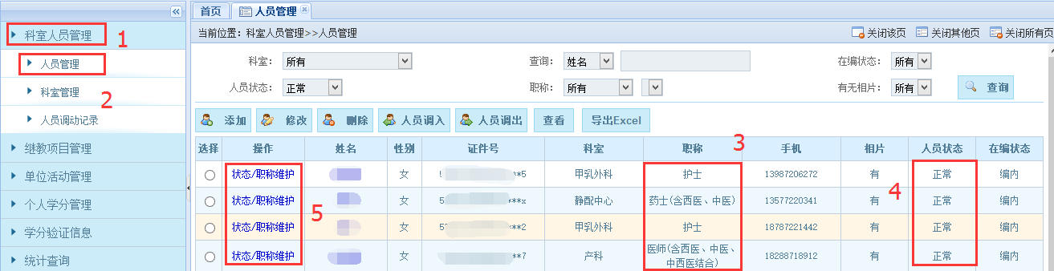

第二步：点击学分验证信息→人员达标情况查询（人员达标情况分两类第一类达标，第二类不达标）→选择年度→选择类别→点击详细情况明细→导出学分登记表→逐一打印留档以备现场检查时提供。

（1）查询学分达标人员操作如下：
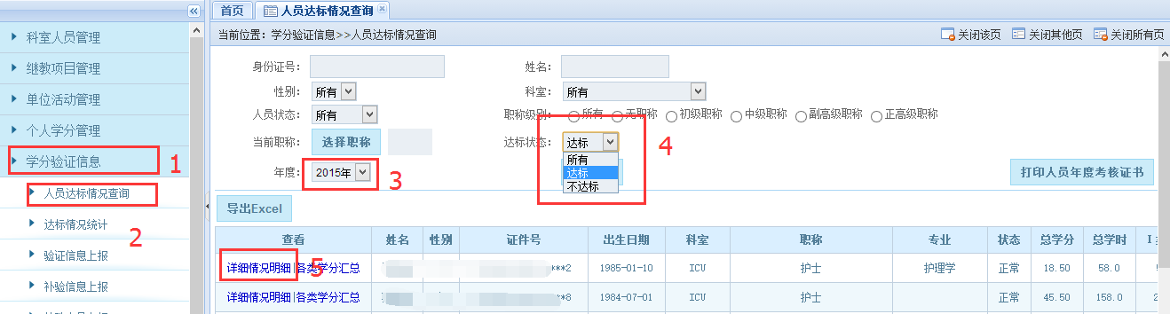
（2）若查询学分不达标请按以下步骤操作
a.查询不达标原因
不达标人员由单位主管部门根据系统不达标原因告知相关不达标人员。由不达标人员按照不达标原因及时补充材料交单位主管部门审核并完善学分信息。
b.学分录入（单位主管部门）
项目学分。指2018年获取的项目学分电子学分和纸质学分证书。①电子学分，通过扫描“二维码”已关联进入个人学分账号中，不用处理。②纸质学分证书，需把纸质证书上的相关信息按照系统提示逐一录入学分管理系统内。操作方式：点击【个人学分管理】→【向导录入个人学分】按照学分类别选择点击相应级别前面【学分录入】选项录入学分；③录入的纸质学分需要附在导出学分登记表后面留档以备现场检查时提供。

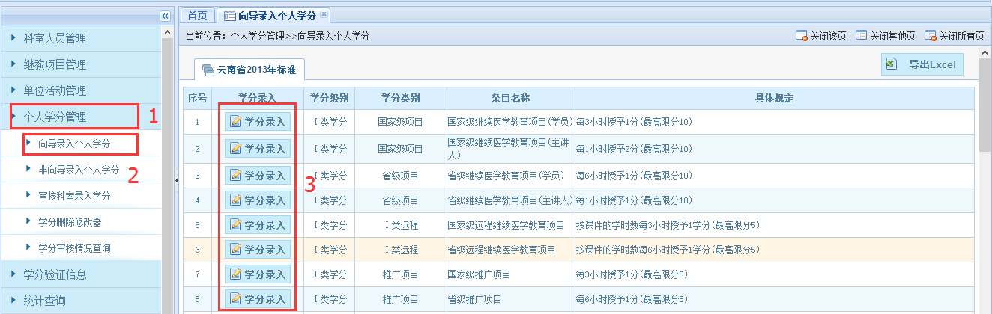
c.学分录入（单位科室）
单位主管部门通过科室管理查询科室的登录账号及密码告知科室负责学分管理的同志登录www.ynwskj.com，学分录入操作方式如下：
①点击【学分管理】→【向导录入个人学分】按照学类别选择学分验证标准，点击相应级别的学分录入选项→根据系统提示逐一录入。

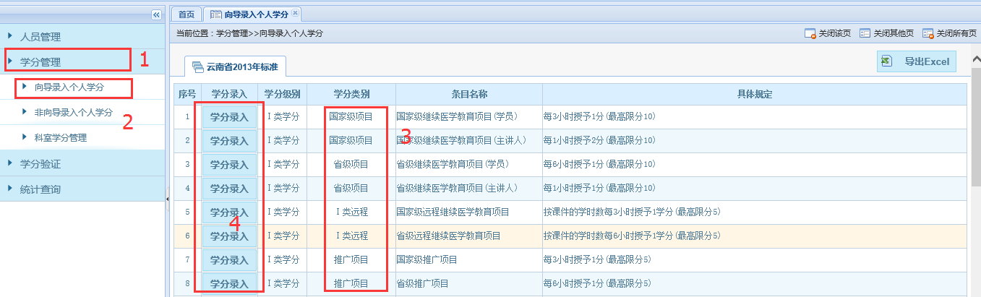
②科室学分上报，点击【科室学分管理】→选择年度→核对录入的学分→选择方框处打“√”→点击“上报”按钮上报。

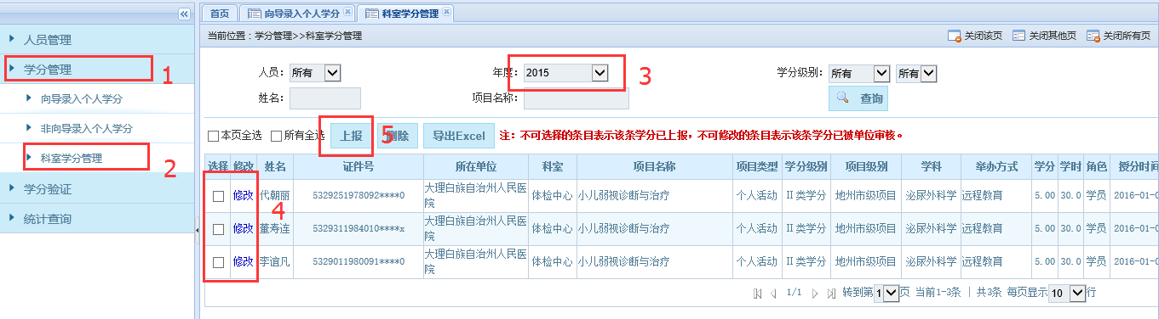

③单位学分审核，进入单位管理系统。点击【个人学分管理】→【审核科室学分录入】→【选择年度】→查询审核录入学分→选择方框处打“√”→点击【审核通过】或【审核不通过】→审核通过的学分为有效学分。

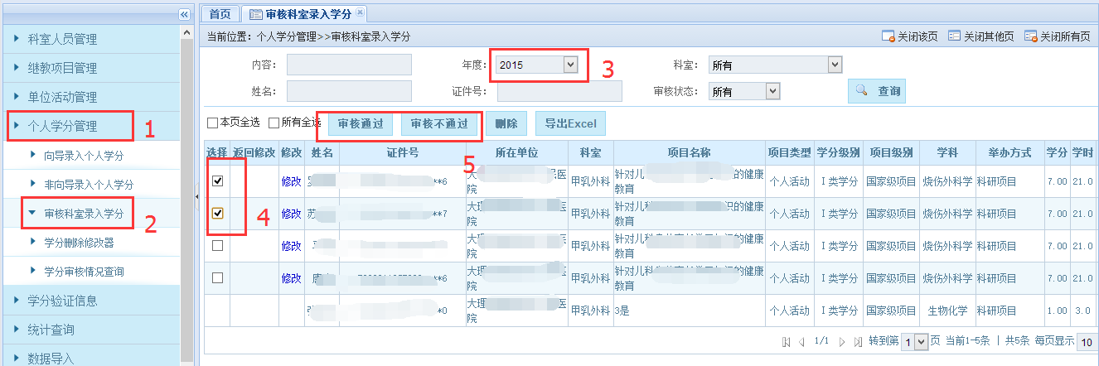

第三步：学分验证
（1）验证信息上报：验证2018年度学分的人员信息点击【学分验证信息】→选择【验证信息上报】→点击【添加上报人员】选择需要上报的人员完成上报。

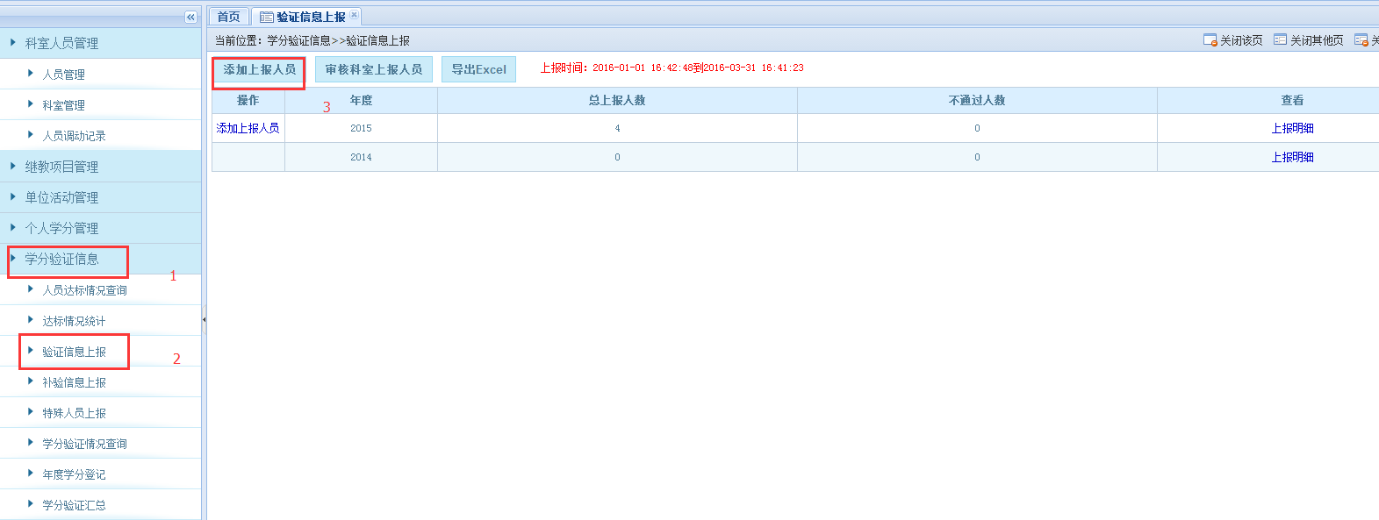
（2）补验信息上报：补验证2016、2017年度的学分，可以通过【学分验证信息】→【补验信息上报】中上报补验人员学分信息参加学分验证。

（3）特殊人员上报：进修、下乡半年以上、规培期间的人员，在【学分验证信息】→【特殊人员上报】中上报人员学分信息参加学分验证。
（4）学分验证情况查询：从验证信息上报、补验信息上报、特殊人员上报中上报的所有人员学分数据都可在此模块中查询上级部门审核的结果和待审核的管理部门，请各单位管理员上报学分以后在此模块中关注上级部门审核的情况，审核未通过的人员学分请即时按照要求整改后重新再上报审验。

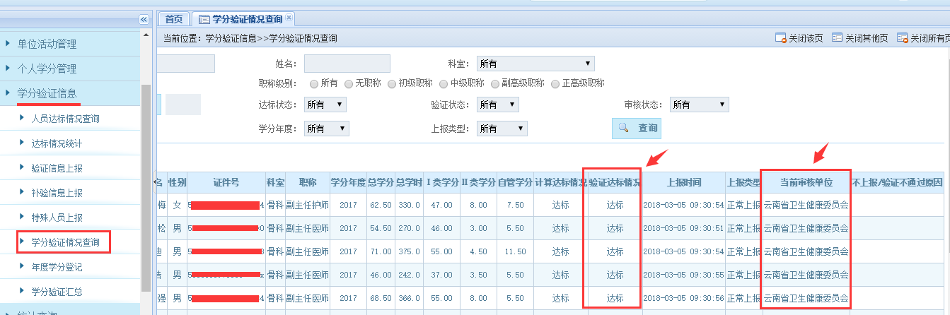

注：学分验证信息可先由科室上报，上报后由单位审核通过报给上级行政主管部门。

云南省继续医学教育学分管理系统
学分验证操作流程（行政版）

第一步：登录http://www.ynwskj.com

→点击【继续医学教育学分管理系统】

→输入单位用户名和密码进入系统

第二步：设置管辖区域的学分审验时间
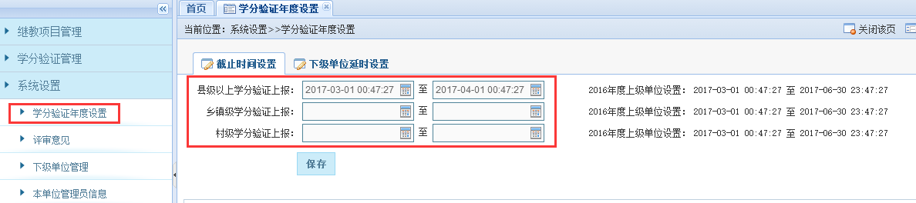

第三步：学分验证
点击【学分验证】→【学分审验】→选择【审验单位】审验学分。学分审验实行分级管理，省继续医学教育委员会办公室负责县级及以上医疗卫生机构和人口计生技术服务机构的卫生计生技术人员的学分审验；州（市）级继续医学教育委员办公室负责乡镇卫生院、乡镇人口计生服务所（中心）和社区卫生服务机构的卫生计生技术人员的学分审验；县（市、区）级继续医学教育委员办公室负责乡村医生（含人口计生技术服务人员）的学分审验。
注意事项：州（市）级继续医学教育委员办公室审核乡镇卫生院、乡镇人口计生服务所（中心）和社区卫生服务机构的卫生计生技术人员的学分完毕后，点击【生成证书编号】→选择需要生成证书编号的人员→点击【生成证书编号】→被选择的人员由系统自动生成编号→州（市）级继续医学教育委员办公室打印并发放学分验证合格证。县以上卫生计生技术人员的学分需逐级审核后上报至省继续医学教育委员会办公室最终审核。县（市、区）级继续医学教育委员办公室负责乡村医生（含人口计生技术服务人员）的学分审验（操作模式与州（市）级继续医学教育委员办公室一致）。
（1）学分审验：审验上一年度人员学分信息。

→【学分审验】流程图。
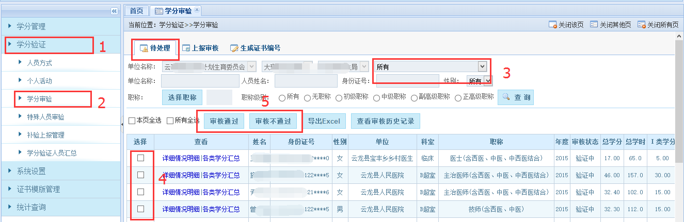

→【生成证书编号】流程图：
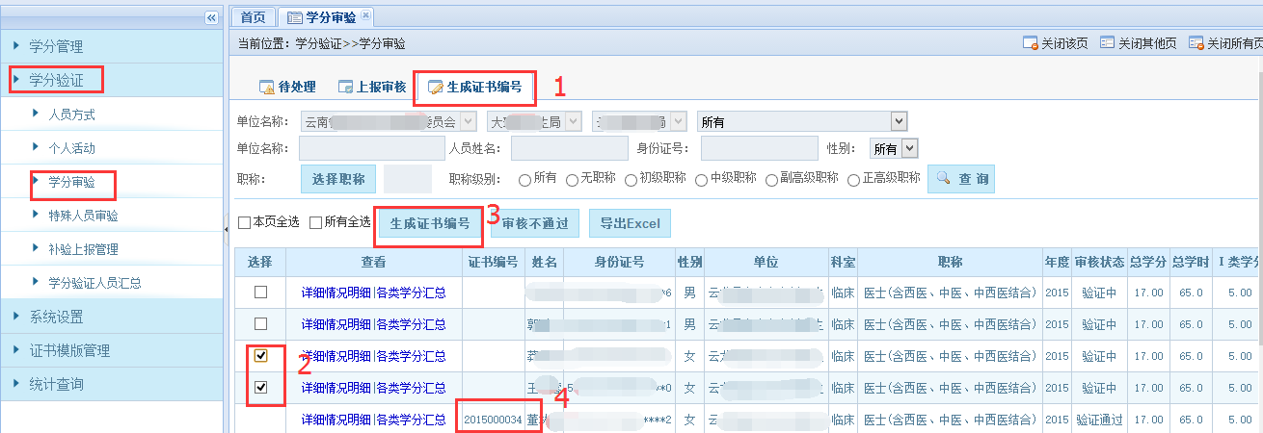

（2）特殊人员审验：审验下级单位上报的各年度特殊人员信息。

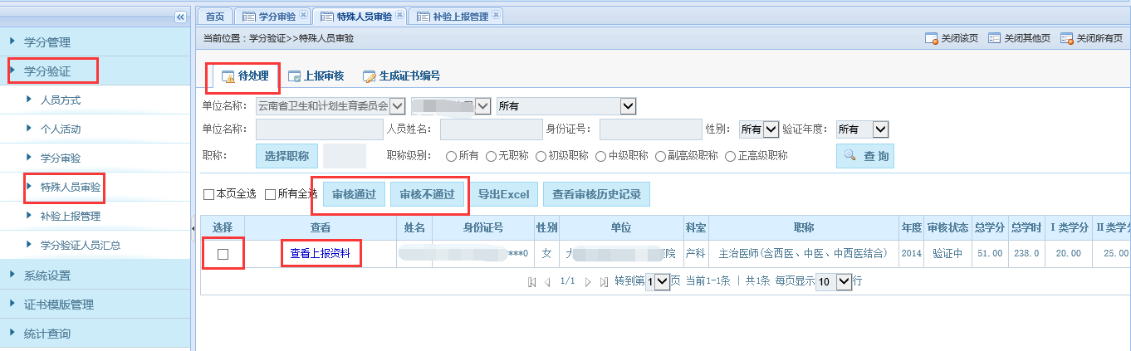

（3）补验上报管理：审验下级单位上报的补验2016年、2017年的人员学分信息。
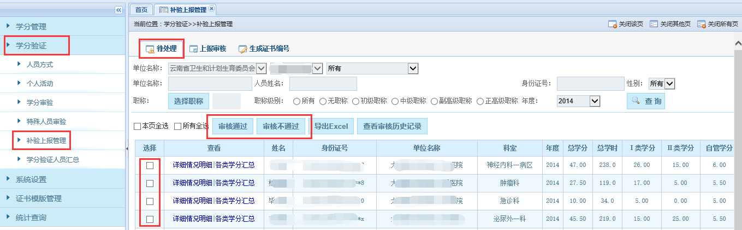

附件3

学分验证合格证书打印流程

一、单位、科室打印学分合格证书
（一）批量打印流程：使用单位或科室的账号，登录云南省卫生科技教育网（www.ynwskj.com）的分学管理系统。①点击【学分合格证书打印】模块→②点击【按年度批量打印】→③点击审验年度后面的【打印证书】按钮→④点击科室→⑤在“待选人员”中选择需打印的人员→⑥点击单向或双向箭头将人员选择到“已选人员”中→⑦点击最下方的【导出合格证书[PDF]】按钮，等待系统生成证书PDF文档→⑧点击【下载合格证书】按钮下载并保存文档→⑨打开保存的文档，打印合格证书。

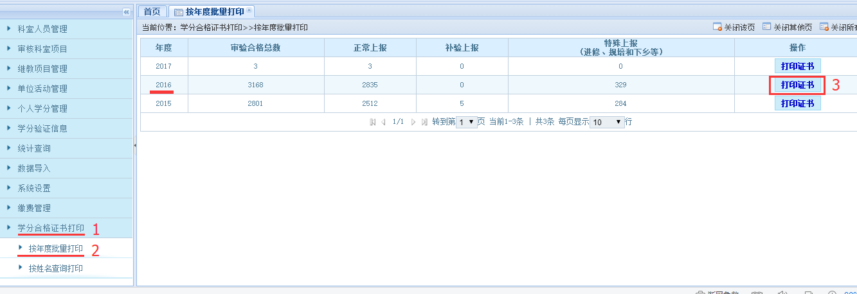

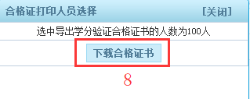
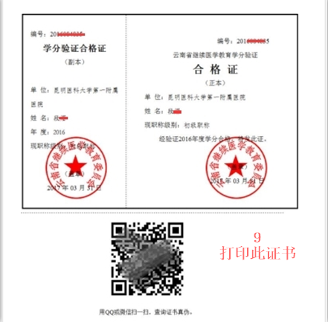

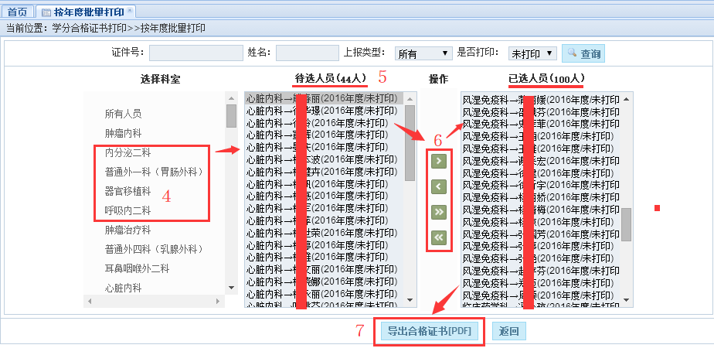

（二）单人打印流程：使用单位或科室的账号，登录云南省卫生科技教育网（www.ynwskj.com）的分学管理系统。①点击【学分合格证书打印】模块→②点击【按姓名查询打印】→③输入姓名或身份证号查询到需打印合格证书的人员→④选择需打印证书的年度→⑤点击【导出合格证书[PDF]】按钮，等待系统生成证书PDF文档→⑥点击【下载合格证书】按钮下载并保存文档→⑦打开保存的文档，打印合格证书。

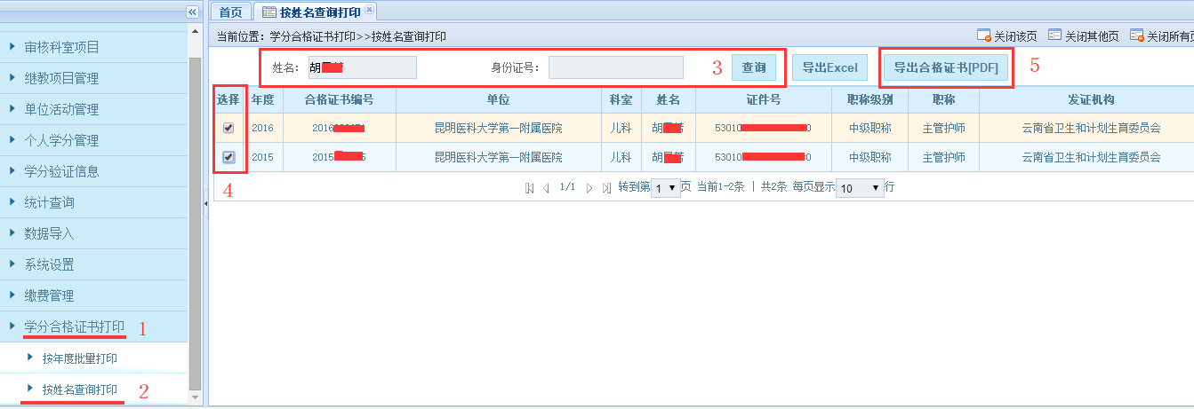

（三）“学员中心”个人打印学分合格证书
流程：①登录云南省卫生科技教育网（www.ynwskj.com）首页，点击界面右侧系统入口中的【学员中心】模块→②输入身份证号、姓名、验证码登录系统→③点击【学分合格证书打印】模块→④选择需打印证书的年度→⑤点击【导出合格证书[PDF]】按钮，下载合格证书的PDF文档并打印。

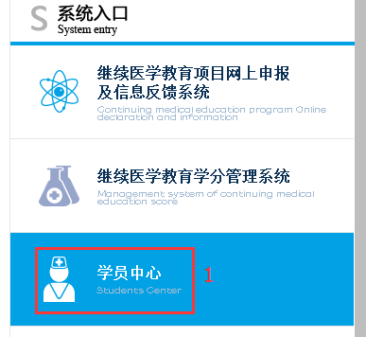
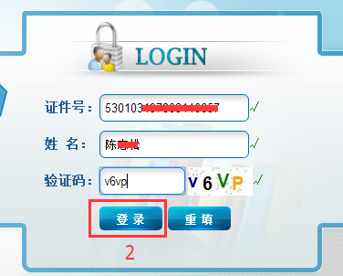

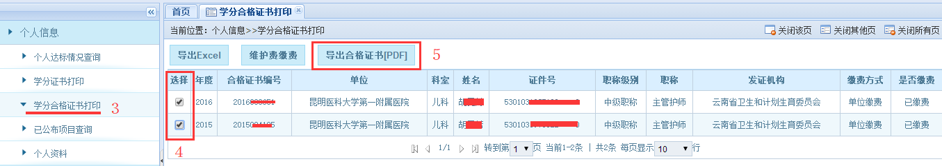

附件4
云南省继续医学教育管理平台技术支持服务
序号 | 州市 | 姓名及电话 | 技术服务QQ群
1 | 省直单位 | 李 耿  15287105524 | 158413552
2 | 昆明市 | 李 耿  15287105524 | 457728944
3 | 玉溪市 | 何芸哗  15125833840 | 472485053
4 | 普洱市 | 何芸哗  15125833840 | 466351803
5 | 红河州 | 何芸哗  15125833840 | 476091675
6 | 文山州 | 何芸哗  15125833840 | 272394849
7 | 西双版纳州 | 何芸哗  15125833840 | 470767135
8 | 曲靖市 | 莫云淞  13698775159 | 472635848
9 | 丽江市 | 莫云淞  13698775159 | 258561269
10 | 楚雄州 | 莫云淞  13698775159 | 259903184
11 | 大理州 | 莫云淞  13698775159 | 473349850
12 | 迪庆州 | 莫云淞  13698775159 | 261044419
13 | 保山市 | 张 峰  18987484132 | 263633045
14 | 昭通市 | 张 峰  18987484132 | 472768941
15 | 临沧市 | 张 峰  18987484132 | 258549957
16 | 德宏州 | 张 峰  18987484132 | 118624451
17 | 怒江州 | 张 峰  18987484132 | 299506185
办公室座机：0871-63575660

云南省卫生健康委办公室 2018年12月19日印发

